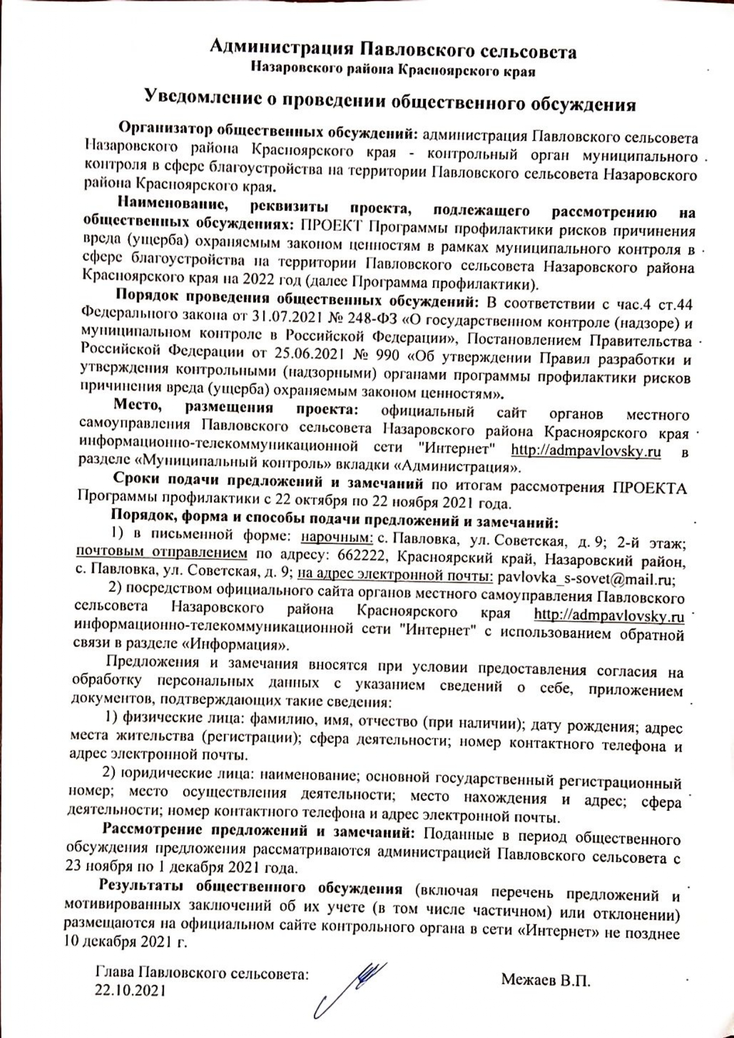

Администрация Павловского сельсовета

Назаровского района Красноярского края

Уведомление о проведении общественного обсуждения

Организатор общественных обсуждений: администрация Павловского сельсовета Назаровского района Красноярского края - контрольный орган муниципального контроля в сфере благоустройства на территории Павловского сельсовета Назаровского района Красноярского края.
Наименование, реквизиты проекта, подлежащего рассмотрению на общественных обсуждениях: ПРОЕКТ Программы профилактики рисков причинения вреда (ущерба) охраняемым законом ценностям в рамках муниципального контроля в сфере благоустройства на территории Павловского сельсовета Назаровского района Красноярского края на 2022 год (далее Программа профилактики).
Порядок проведения общественных обсуждений: В соответствии с час.4 ст.44 Федерального закона от 31.07.2021 № 248-ФЗ «О государственном контроле (надзоре) и муниципальном контроле в Российской Федерации», Постановлением Правительства Российской Федерации от 25.06.2021 № 990 «Об утверждении Правил разработки и утверждения контрольными (надзорными) органами программы профилактики рисков причинения вреда (ущерба) охраняемым законом ценностям».
Место, размещения проекта: официальный сайт органов местного самоуправления Павловского сельсовета Назаровского района Красноярского края информационно-телекоммуникационной сети "Интернет" http://admpavlovsky.ru в разделе «Муниципальный контроль» вкладки «Администрация».
Сроки подачи предложений и замечаний по итогам рассмотрения ПРОЕКТА Программы профилактики с 22 октября по 22 ноября 2021 года.
Порядок, форма и способы подачи предложений и замечаний:
1) в письменной форме: нарочным: с. Павловка, ул. Советская, д. 9; 2-й этаж; почтовым отправлением по адресу: 662222, Красноярский край, Назаровский район, с. Павловка, ул. Советская, д. 9; на адрес электронной почты: pavlovka_s-sovet@mail.ru;
2) посредством официального сайта органов местного самоуправления Павловского сельсовета Назаровского района Красноярского края http://admpavlovsky.ru информационно-телекоммуникационной сети "Интернет" с использованием обратной связи в разделе «Информация».
Предложения и замечания вносятся при условии предоставления согласия на обработку персональных данных с указанием сведений о себе, приложением документов, подтверждающих такие сведения:
1) физические лица: фамилию, имя, отчество (при наличии); дату рождения; адрес места жительства (регистрации); сфера деятельности; номер контактного телефона и адрес электронной почты.
2) юридические лица: наименование; основной государственный регистрационный номер; место осуществления деятельности; место нахождения и адрес; сфера деятельности; номер контактного телефона и адрес электронной почты.
Рассмотрение предложений и замечаний: Поданные в период общественного обсуждения предложения рассматриваются администрацией Павловского сельсовета с 23 ноября по 1 декабря 2021 года.
Результаты общественного обсуждения (включая перечень предложений и мотивированных заключений об их учете (в том числе частичном) или отклонении) размещаются на официальном сайте контрольного органа в сети «Интернет» не позднее 10 декабря 2021 г.
Глава Павловского сельсовета: Межаев В.П.
ПРОЕКТ
Программа
профилактики рисков причинения вреда (ущерба)
охраняемым законом ценностям в рамках муниципального контроля
в сфере благоустройства на территории Павловского сельсовета Назаровского района Красноярского края на 2022 год

Раздел 1. Анализ текущего состояния муниципального
контроля в сфере благоустройства
1.1 Настоящая Программа профилактики рисков причинения вреда (ущерба) охраняемым законом ценностям по муниципальному контролю в сфере благоустройства на территории Павловского сельсовета Назаровского района Красноярского края на 2022 год (далее – Программа профилактики) разработана в соответствии со статьей 44 Федерального закона от 31 июля 2020 г. № 248-ФЗ «О государственном контроле (надзоре) и муниципальном контроле в Российской Федерации», постановлением Правительства Российской Федерации от 25 июня 2021 г. № 990 «Об утверждении Правил разработки и утверждения контрольными (надзорными) органами программы профилактики рисков причинения вреда (ущерба) охраняемым законом ценностям», Уставом Павловского сельсовета, решением Павловского сельского Совета депутатов № 10-70 от 22.10.2021 г. «Об утверждении Положения о муниципальном контроле в сфере благоустройства на территории Павловского сельсовета Назаровского района Красноярского края» (далее – Положение о контроле).
1.2. Профилактика рисков причинения вреда (ущерба) охраняемым законом ценностям проводится в рамках осуществления муниципального контроля в сфере благоустройства за соблюдением юридическими лицами, индивидуальными предпринимателями, гражданами (далее – контролируемые лица) Правил благоустройства территории Павловского сельсовета Назаровского района Красноярского края (далее – Правила благоустройства), требований к обеспечению доступности для инвалидов объектов социальной, инженерной и транспортной инфраструктур и предоставляемых услуг (далее – обязательные требования).
Программа профилактики реализуется в 2022 году и содержит информацию о текущем состоянии осуществления муниципальный контроль в сфере благоустройства на 2022 год.
1.3. Настоящая Программа разработана и подлежит исполнению администрацией Павловского сельсовета Назаровского района Красноярского края, которая является органом муниципального контроля в сфере благоустройства на территории Павловского сельсовета Назаровского района Красноярского края (далее – орган муниципального контроля).
1.4. Для целей настоящей Программы профилактики используются следующие основные термины и их определения:
Контролируемые лица - юридические лица, индивидуальные предприниматели, граждане, осуществляющие деятельность в границах муниципального образования Павловский сельсовет Назаровского района Красноярского края, обеспечивающие благоустройство на прилегающей территории.
Обязательные требования - требования к деятельности контролируемых лиц, а также к выполняемой ими работе, имеющей обязательный характер.
Профилактическое мероприятие - мероприятие, проводимое органом муниципального контроля в целях предупреждения возможного нарушения всеми контролируемыми лицами обязательных требований, направленное на снижение рисков причинения ущерба охраняемым законом ценностям и отвечающее следующим признакам:
- отсутствие принуждения и рекомендательный характер мероприятий для контролируемых лиц;
- отсутствие неблагоприятных последствий (вред, ущерб или угроза их причинения, применение санкций, выдача предписаний, предостережений о недопустимости нарушения обязательных требований, привлечение к ответственности) в отношении контролируемых лиц;
- направленность на выявление причин и факторов несоблюдения обязательных требований;
- отсутствие организационной связи с мероприятиями по контролю.
1.5. Администрацией Павловского сельсовета за 9 месяцев 2021 года проведено 0 проверок соблюдения действующего законодательства Российской Федерации в сфере благоустройства.
В рамках профилактики рисков причинения вреда (ущерба) охраняемым законом ценностям администрацией Павловского сельсовета в 2021 году на официальном сайте Павловского сельсовета Назаровского района Красноярского каря в информационно-телекоммуникационной сети «Интернет» размещены нормативно правовые акты (их отдельные части), содержащие обязательные требования, оценка соблюдения которых является предметом муниципального контроля, а также тексты соответствующих нормативных правовых актов.
За 9 месяцев 2021 года администрацией Павловского сельсовета выдано 0 предостережений о недопустимости нарушения обязательных требований в соответствии с частями 5-7 статьи 8.2 Федерального закона от 26 декабря 2008 года № 294-ФЗ «О защите прав юридических лиц и индивидуальных предпринимателей при осуществлении государственного контроля (надзора) и муниципального контроля».

Раздел 2. Цели и задачи Программы профилактики

2.1. Основными целями Программы профилактики являются:
1) устранение условий, причин и факторов, способных привести к нарушениям обязательных требований и (или) причинению вреда (ущерба) охраняемым законом ценностям;
2) создание условий для доведения обязательных требований до контролируемых лиц, повышение информированности о способах их соблюдения.
3) формирование единого понимания обязательных требований контролируемыми лицами при осуществлении муниципального контроля в сфере благоустройства на территории Павловского сельсовета,

2.2. Проведение профилактических мероприятий Программы профилактики направлено на решение следующих задач:
1) укрепление системы профилактики нарушений рисков причинения вреда (ущерба) охраняемым законом ценностям путем активизации профилактической деятельности;
2) оценка возможной угрозы причинения, либо причинения вреда жизни, здоровью граждан, выработка и реализация профилактических мер, способствующих ее снижению;
3) выявление причин, факторов и условий, способствующих нарушению обязательных требований, определение способов устранения или снижения рисков их возникновения;
4) повышение уровня правовой грамотности контролируемых лиц, в том числе путем укрепление системы информирования и консультирования.

Раздел 3. Перечень профилактических мероприятий, сроки (периодичность) их проведения
3.1. При осуществлении муниципального контроля в соответствии с п.3.5. Положения о контроле могут проводиться следующие виды профилактических мероприятий:
1) информирование;
2) обобщение правоприменительной практики;
3) объявление предостережений;
4) консультирование;
5) профилактический визит.

№ п/п | Наименование мероприятия | Срок исполнения | Ответственный исполнитель
1. | Информирование:
1.1. | Размещение на официальном сайте Павловского сельсовета в информационно-телекоммуникационной сети «Интернет», в средствах массовой информации, через личные кабинеты контролируемых лиц в государственных информационных системах (при их наличии) сведений, касающихся осуществления муниципального контроля по вопросам соблюдения обязательных требований в сфере благоустройства:  1) тексты нормативных правовых актов, регулирующих осуществление муниципального контроля в сфере благоустройства;  2) сведения об изменениях, внесенных в нормативные правовые акты, регулирующие осуществление муниципального контроля в сфере благоустройства, о сроках и порядке их вступления в силу;  3) перечень нормативных правовых актов с указанием структурных единиц этих актов, содержащих обязательные требования, оценка соблюдения которых является предметом контроля, а также информацию о мерах ответственности, применяемых при нарушении обязательных требований, с текстами в действующей редакции;  4) руководства по соблюдению обязательных требований, разработанные и утвержденные в соответствии с Федеральным законом «Об обязательных требованиях в Российской Федерации»;  5) перечень индикаторов риска нарушения обязательных требований;  6) перечень объектов контроля;  7) исчерпывающий перечень сведений, которые могут запрашиваться контрольным органом у контролируемого лица;  8) сведения о способах получения консультаций по вопросам соблюдения обязательных требований. | В течение года на постоянной основе | Должностное лицо, уполномоченное на осуществление муниципального контроля в соответствии с должностной инструкцией
1.2. | Информирование населения Павловского сельсовета на собраниях и конференциях граждан об обязательных требованиях, предъявляемых к объектам контроля, их соответствии критериям риска, о видах, содержании и об интенсивности контрольных мероприятий, проводимых в отношении объектов контроля, исходя из их отнесения к категории риска. | В течение года по графику проведения собраний и конференций граждан | Должностные лица органа муниципального контроля:  Глава сельсовета. Заместитель главы сельсовета.  Должностное лицо, уполномоченное на осуществление муниципального контроля в соответствии с должностной инструкцией
2 | Обобщение правоприменительной практики по осуществлению муниципального контроля в сфере благоустройства на основании сбора и анализа данных о проведенных контрольных мероприятиях и их результатах путем подготовки и размещения доклада, на официальном сайте Павловского сельсовета в информационно-телекоммуникационной сети «Интернет», утвержденного распоряжением администрации Павловского сельсовета, за подписью главы сельсовета.  Доклад содержит результаты обобщения правоприменительной практики по наиболее часто встречающимся случаям нарушений обязательных требований с рекомендациями мер, которые должны приниматься гражданами, юридическими лицами, индивидуальными предпринимателями в целях недопущения таких нарушений.  Результаты обобщения правоприменительной практики включаются в ежегодный доклад контрольного органа о состоянии муниципального контроля (ч.5 ст.47 248-ФЗ). | Один раз в год размещается на официальном сайте Павловского сельсовета в информационно-телекоммуникационной сети «Интернет» в срок, не превышающий 5 раб.дней со дня утверждения Доклада, но не позднее срока, установленного п.3.7 Положения о контроле. | Должностное лицо, уполномоченное на осуществление муниципального контроля в соответствии с должностной инструкцией
3. | Объявление предостережения в письменной форме или в форме электронного документа в адрес контролируемого лица о недопустимости нарушения обязательных требований и предложение принять меры по обеспечению соблюдения обязательных требований при наличии сведений о готовящихся нарушениях обязательных требований или признаках нарушений обязательных требований и (или) в случае отсутствия подтверждения данных о том, что нарушение обязательных требований причинило вред (ущерб) охраняемым законом ценностям либо создало угрозу причинения вреда (ущерба) охраняемым законом ценностям. | В течение года. Не позднее 30 дней со дня получения сведений. | Должностное лицо, уполномоченное на осуществление муниципального контроля в соответствии с должностной инструкцией
4. | Консультирование осуществляется без взимания платы при поступлении обращения от контролируемого лица в устной или письменной форме по вопросам:  1) организация и осуществление контроля в сфере благоустройства;  2) порядок осуществления контрольных мероприятий, установленных Положением о контроле;  3) порядок обжалования действий (бездействия) должностных лиц, уполномоченных осуществлять контроль;  4) получение информации о нормативных правовых актах (их отдельных положениях), содержащих обязательные требования, оценка соблюдения которых осуществляется администрацией Павловского сельсовета в рамках контрольных мероприятий.  Консультирование осуществляется должностным лицом органа муниципального контроля до 15 мин:  по телефону;  посредством видео-конференц-связи;  на личном приеме;  в ходе проведения профилактических мероприятий, контрольных мероприятий;  на собраниях и конференциях граждан.  Консультирование в письменной форме в случаях:  1) контролируемым лицом представлен письменный запрос о представлении письменного ответа по вопросам консультирования;  2) за время консультирования предоставить в устной форме ответ на поставленные вопросы невозможно;  3) ответ на поставленные вопросы требует дополнительного запроса сведений. | В течение года. Устное консультирование при получении устного обращения и согласно графику приема. Письменное консультирование (ответ) в течение 10 дней со дня поступления письменного обращения и(или) поступления сведений по дополнительному запросу. | Должностные лица органа муниципального контроля:  Глава сельсовета. Заместитель главы сельсовета.  Должностное лицо, уполномоченное на осуществление муниципального контроля в соответствии с должностной инструкцией
5 | Профилактический визит проводится в форме профилактической беседы по месту осуществления деятельности контролируемого лица либо путем использования видео-конференц-связи.  В ходе профилактического визита контролируемое лицо информируется об обязательных требованиях, предъявляемых к его деятельности либо к принадлежащим ему объектам контроля, их соответствии критериям риска, основаниях и о рекомендуемых способах снижения категории риска, а также о видах, содержании и об интенсивности контрольных мероприятий, проводимых в отношении объектов контроля, исходя из их отнесения к соответствующей категории риска.  При проведении профилактического визита контролируемым лицам не выдаются предписания об устранении нарушений обязательных требований. Разъяснения, полученные контролируемым лицом в ходе профилактического визита, носят рекомендательный характер.  Обязательный профилактический визит проводится в отношении контролируемых лиц, приступающих к осуществлению деятельности в отношении объектов контроля, отнесенных к категории высокого риска.  Контролируемое лицо вправе отказаться от проведения обязательного профилактического визита, уведомив об этом администрацию, не позднее чем за три рабочих дня до даты его проведения. | В течение года.  Срок проведения проф.визита определяется должностным лицом, уполномоченным осуществлять контроль, самостоятельно и не превышает 1раб.день после письменного уведомления контролируемого лица о проведении проф. визита не позднее, чем за 5 раб.дней до даты проведения, при отсутствии отказа со стороны контролируемого лица. | Должностное лицо, уполномоченное на осуществление муниципального контроля в соответствии с должностной инструкцией

Раздел 4. Показатели результативности и эффективности

Программы профилактики
4.1. Для оценки результативности и эффективности Программы профилактики устанавливаются следующие показатели результативности и эффективности:

№  п/п | Наименование показателя | Величина (базовый абсолютный показатель) | Величина 2022 год
1. | Полнота информации, размещенной на официальном сайте контрольного органа в сети «Интернет» в соответствии с частью 3 статьи 46 Федерального закона от 31 июля 2021 г. № 248-ФЗ «О государственном контроле (надзоре) и муниципальном контроле в Российской Федерации», (%). | - | 100%
2. | Размещение на официальном сайте Павловского сельсовета в информационно-телекоммуникационной сети «Интернет» Доклада, содержащего результаты обобщения правоприменительной практики по осуществлению муниципального контроля в сфере благоустройства в срок, не превышающий 5 раб.дней со дня утверждения Доклада, но не позднее срока, установленного п.3.7 Положения о контроле | - | Исполнено / Не исполнено
3. | Доля выданных предостережений по результатам рассмотрения обращений с подтвердившимися сведениями о готовящихся нарушениях обязательных требований или признаках нарушений обязательных требований и (или) в случае отсутствия подтверждения данных о том, что нарушение обязательных требований причинило вред (ущерб) охраняемым законом ценностям либо создало угрозу причинения вреда (ущерба) охраняемым законом ценностям (%). | - | 20%
4. | Доля лиц, удовлетворённых консультированием в общем количестве лиц, обратившихся за консультированием | - | 75%
5 | Доля проведенных профилактических визитов в общем количестве, определённом на отчетный год(%). | - | 75%

4.2. Сведения о достижении показателей результативности и эффективности Программы профилактики включаются администрацией Павловского сельсовета в состав ежегодного Доклада контрольного органа о состоянии, результативности и эффективности муниципального контроля в сфере благоустройства, в соответствии со статьей 30 Федерального закона "О государственном контроле (надзоре) и муниципальном контроле в Российской Федерации", Постановлением Правительства РФ от 05.04.2010 N 215 (ред. от 31.10.2019).
Подготовка сведений о влиянии профилактических мероприятий на достижение ключевых показателей и сведений об индикативных показателях контроля в сфере благоустройства (установление зависимости видов и кратности проведения профилактических мероприятий от сфер и особенностей деятельности контролируемых лиц), для ежегодного доклада контрольного органа о состоянии, эффективности муниципального контроля осуществляется до 20 февраля года, следующего за отчетным годом.

